附件修正對照表
修正規定 | 現行規定 | 說明
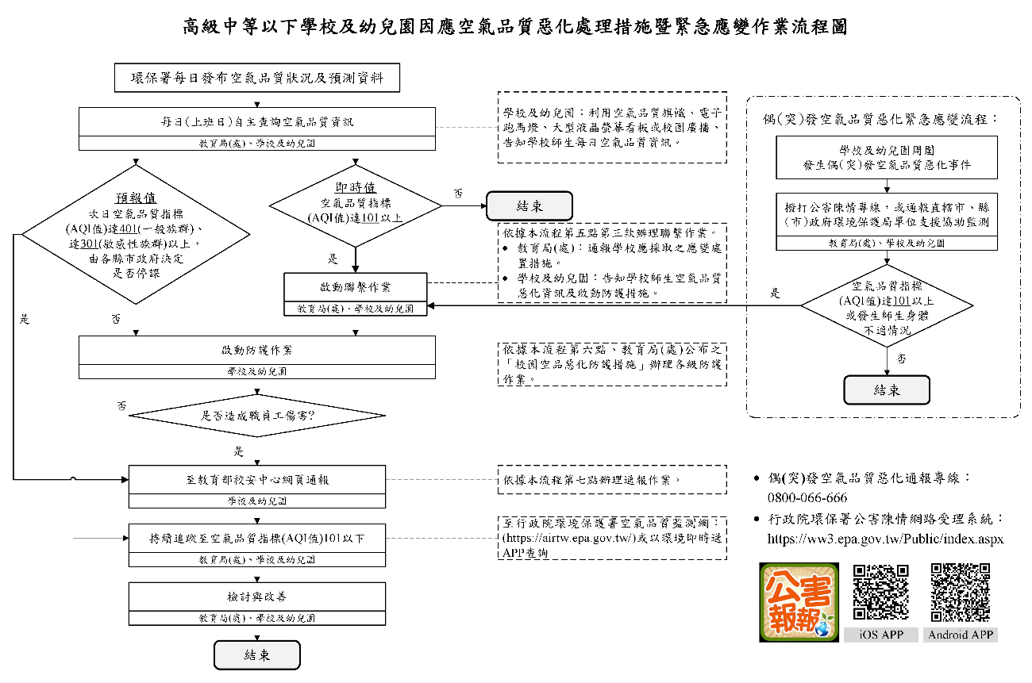 | 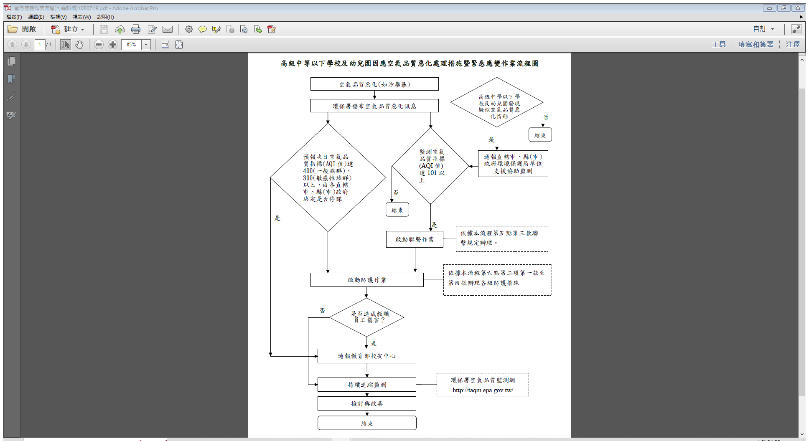 | 一、配合現行實務作法，修正緊急應變作業流程圖，另增加各流程階段執行主體(教育局(處)、學校及幼兒園)，並酌修文字，以茲明確。  二、新增偶(突)發空氣品質惡化緊急應變流程，與通報管道。  三、新增教育局(處)、學校及幼兒園於各流程階段之具體作為說明。

